TURVAPLAAN

Lepingule AL – 420902 korra tagamine üritusel või valve objektil.

Ürituse korraldaja: MTÜ Spordiürituste Korraldamise Klubi

Turvateenuse osutaja: Forus Security AS

- Ürituse nimetus ja vorm: Narva Linna Jooks - 28. juunil Äkkeküla Spordikeskus 29. juunil Joaoru puhkeala 27.06.2025 kell 16:00 kuni 29.06.2025 kell 16:00.
- Turvateenust osutatakse lepinguga ürituse toimumise ajal avaliku korra ning külastajate/pealtvaatajate/mängijate/korraldajate turvalisuse ning vara kaitse tagamiseks:
Joaorupuhkealal:
1 (ühe) turvatöötajaga – 27.06.2025 kell 16:00-00:00, tunde kokku 8 (vara kaitse);
1 (ühe) turvatöötajaga – 28.06.2025 kell 00:00-14:00, tunde kokku 14 (vara kaitse);
2 (kahe) turvatöötajaga – 28.06.2025 kell 14:00-18:00, tunde kokku 4 (vara kaitse);
6 (kuue) turvatöötajaga – 28.06.2025 kell 18:00-00:00, tunde kokku 6 (vara kaitse);
6 (kuue) turvatöötajaga – 29.06.2025 kell 00:00-08:00, tunde kokku 8 (vara kaitse);
1 (ühe) turvatöötajaga – 29.06.2025 kell 08:00-09:00, tunde kokku 1 (vara kaitse);
5 (viie) turvatöötajaga – 29.06.2025 kell 08:00-16:00, tunde kokku 7 (avalik kord)
Akkeküla Spordikeskuses:
2 (kahe) turvatöötajaga – 28.06.2025 kell 15:30-18:00, tunde kokku 2,5 (avalik kord).

- Alkoholi müük või selle pakkumine: Ürituse ajal territooriumil müüakse lahja alkoholi.
- Korraldaja samalaadse ürituse läbiviimise varasem kogemus: rohkem kui 20 aastat.
- Planeeritud külastajate/osavõtjate arv (märkida piletite müügi piirarv, mida ei ületata): ca 5000 külastajat/pealtvaatajat/osalejat.
  - Üritusele sisenemine on tasuta ja osalemine on tasuline.
- Turvaettevõtte nimetus, tegevuslitsentsi number, turvalepingu registreerimisnumber
ja sõlmimise kuupäev: Forus Security AS, tegevusluba nr. TOO0001068 (korra tagamine üritusel või valveobjektil), leping AL- 420902, 05:06.2025
- Turvatöö eest vastutavate isikute kontaktandmed, mobiiltelefonid või muu sidevahend,
mille kaudu on võimalik ühendust saada kogu ürituse toimumise aja jooksul:
Irina Leonova-Gorski (turvajuht). Kontakttelefon: 56856319.
Ürituse peakorraldaja Karen Aau. Kontakttelefon: 53416303.
Lisakontakt Mati Lilliallik. Kontakttelefon: 5213331.
- Turvatöötajate instrueerimise kord (aeg, koht, osavõtjad): Äkkeküla Spordikeskus ja Joaoru puhkeala , Narva linn - 15 minutit enne ürituse algust, turvatöötajatele antakse korraldused korraldajate poolt.
- Reservis olevate turvatöötajate arv, eriolukorra tekkimisel lisajõudude kaasamise kord: 0 turvatöötajat
- Millise ajavahemiku jooksul planeeritakse vajadusel reservi kaasamine: 0 minutit
- Turvaettevõtte autopatrullide olemasolu ning nende kaasamise võimalus abijõududena üritusel: Vajadusel
- Üritusel kasutatavad erivahendid - seadusega lubatud erivahendid - pipragaas, käerauad.
- Turvaettevõte Forus Security AS parkimist ei korralda.
- Esemete ja/või loomade nimekiri, mida/keda on keelatud üritusele kaasa võtta: vastavalt avaliku korra seadusele
- Ilutulestiku korraldaja ja läbiviimise aeg, ilutulestiku läbiviimise koht ja ohutusala perimeeter plaanil: Ei toimu
- Muude operatiivteenistuste (politsei, päästeteenistus ja kiirabi) kaasamise vorm üritusele: telefoni abil.

AEG | KOHT | KUUPÄEV | Turvatöötajate nimed, isikukoodid | JOONIS
16:00-00:00 | Joaoru puhkeala | 27.06.2025 | Turvateenistuja 1 | 1,2
00:00-14:00 | Joaoru puhkeala | 28.06.2025 | Turvateenistuja 1
14:00-18:00 | Joaoru puhkeala | 28.06.2025 | Turvateenistuja 1  Turvateenistuja 2
18:00-00:00 | Joaoru puhkeala | 28.06.2025 | Turvateenistuja 1 Turvateenistuja 2  Turvateenistuja 3 Turvateenistuja 4 Turvateenistuja 5 Turvateenistuja 6
00:00-08:00 | Joaoru puhkeala | 29.06.2025 | Turvateenistuja 1 Turvateenistuja 2  Turvateenistuja 3 Turvateenistuja 4 Turvateenistuja 5 Turvateenistuja 6
08:00-09:00 | Joaoru puhkeala | 29.06.2025 | Turvateenistuja 1
08:00-16:00 | Joaoru puhkeala | 29.06.2025 | Turvateenistuja 1 Turvateenistuja 2  Turvateenistuja 3 Turvateenistuja 4 Turvateenistuja 5
15:30-18:00 | Akkeküla | 28.06.2025 | Turvateenistuja 1  Turvateenistuja 2
Ürituse korraldaja esindaja:
Karen Aau /allkirjastatud digitaalselt/
Turvateenuse osutaja esindaja: Forus Security AS volitatud esindaja:
turvajuht Irina Leonova-Gorski /allkirjastatud digitaalselt/

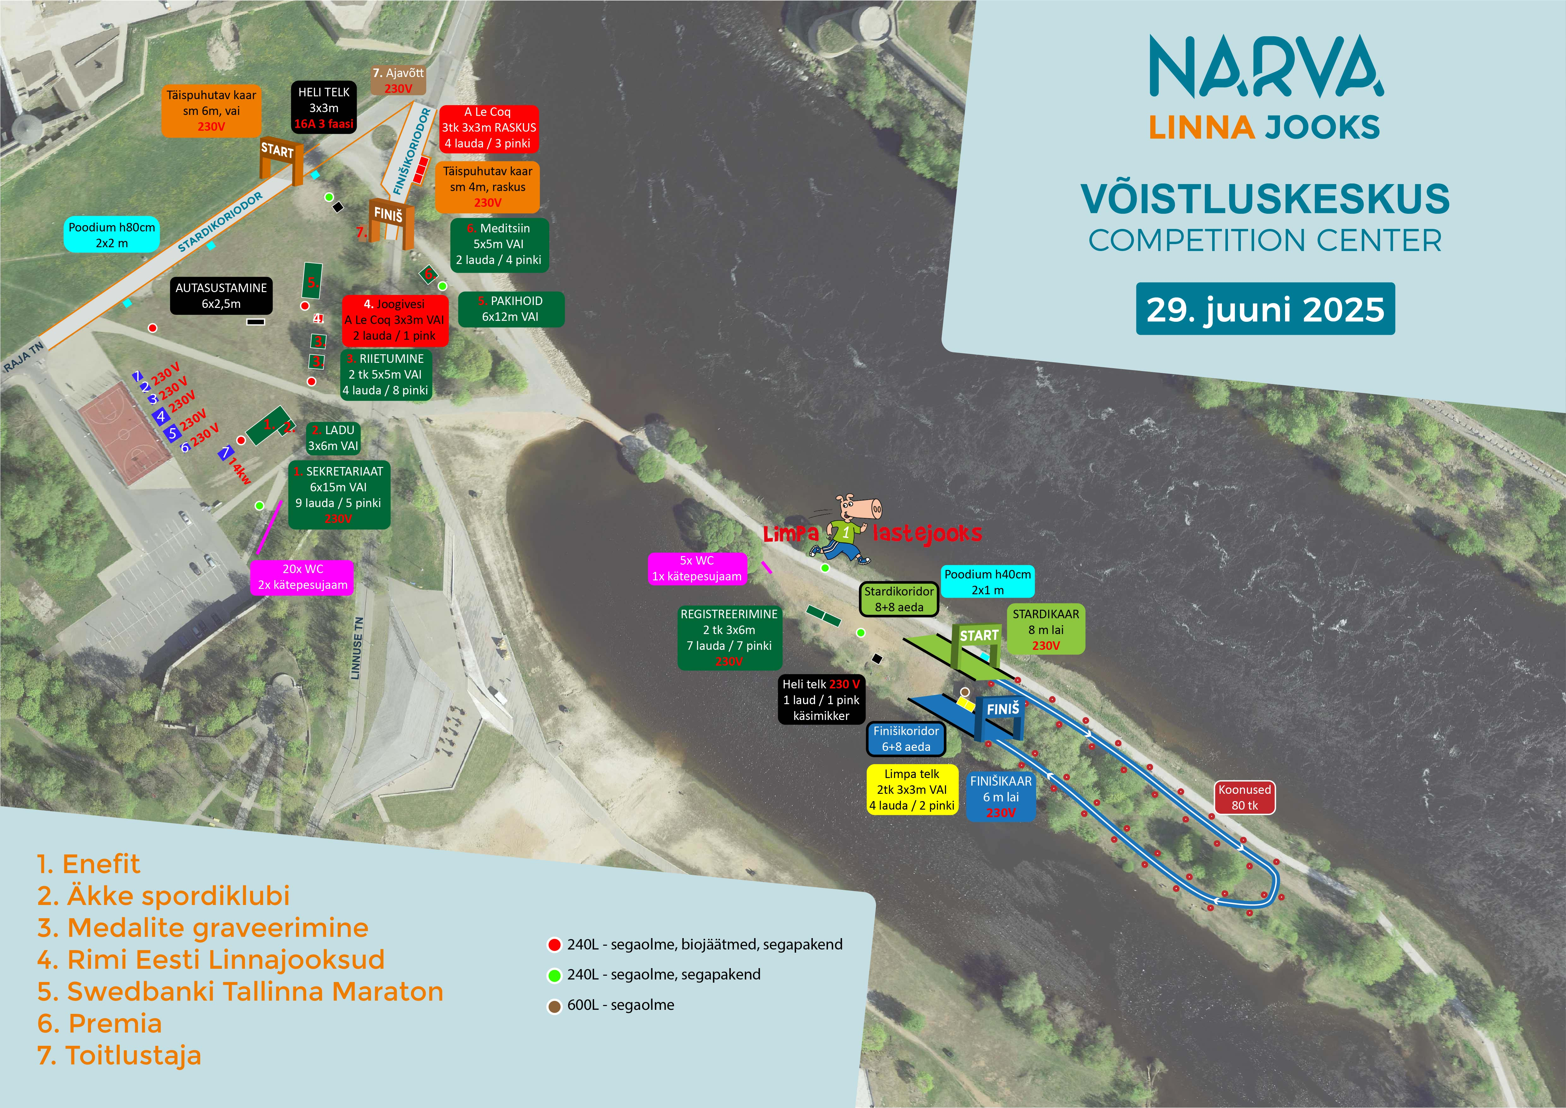

Joonis 1 – Joaoru puhkeala võistluskeskuse skeem
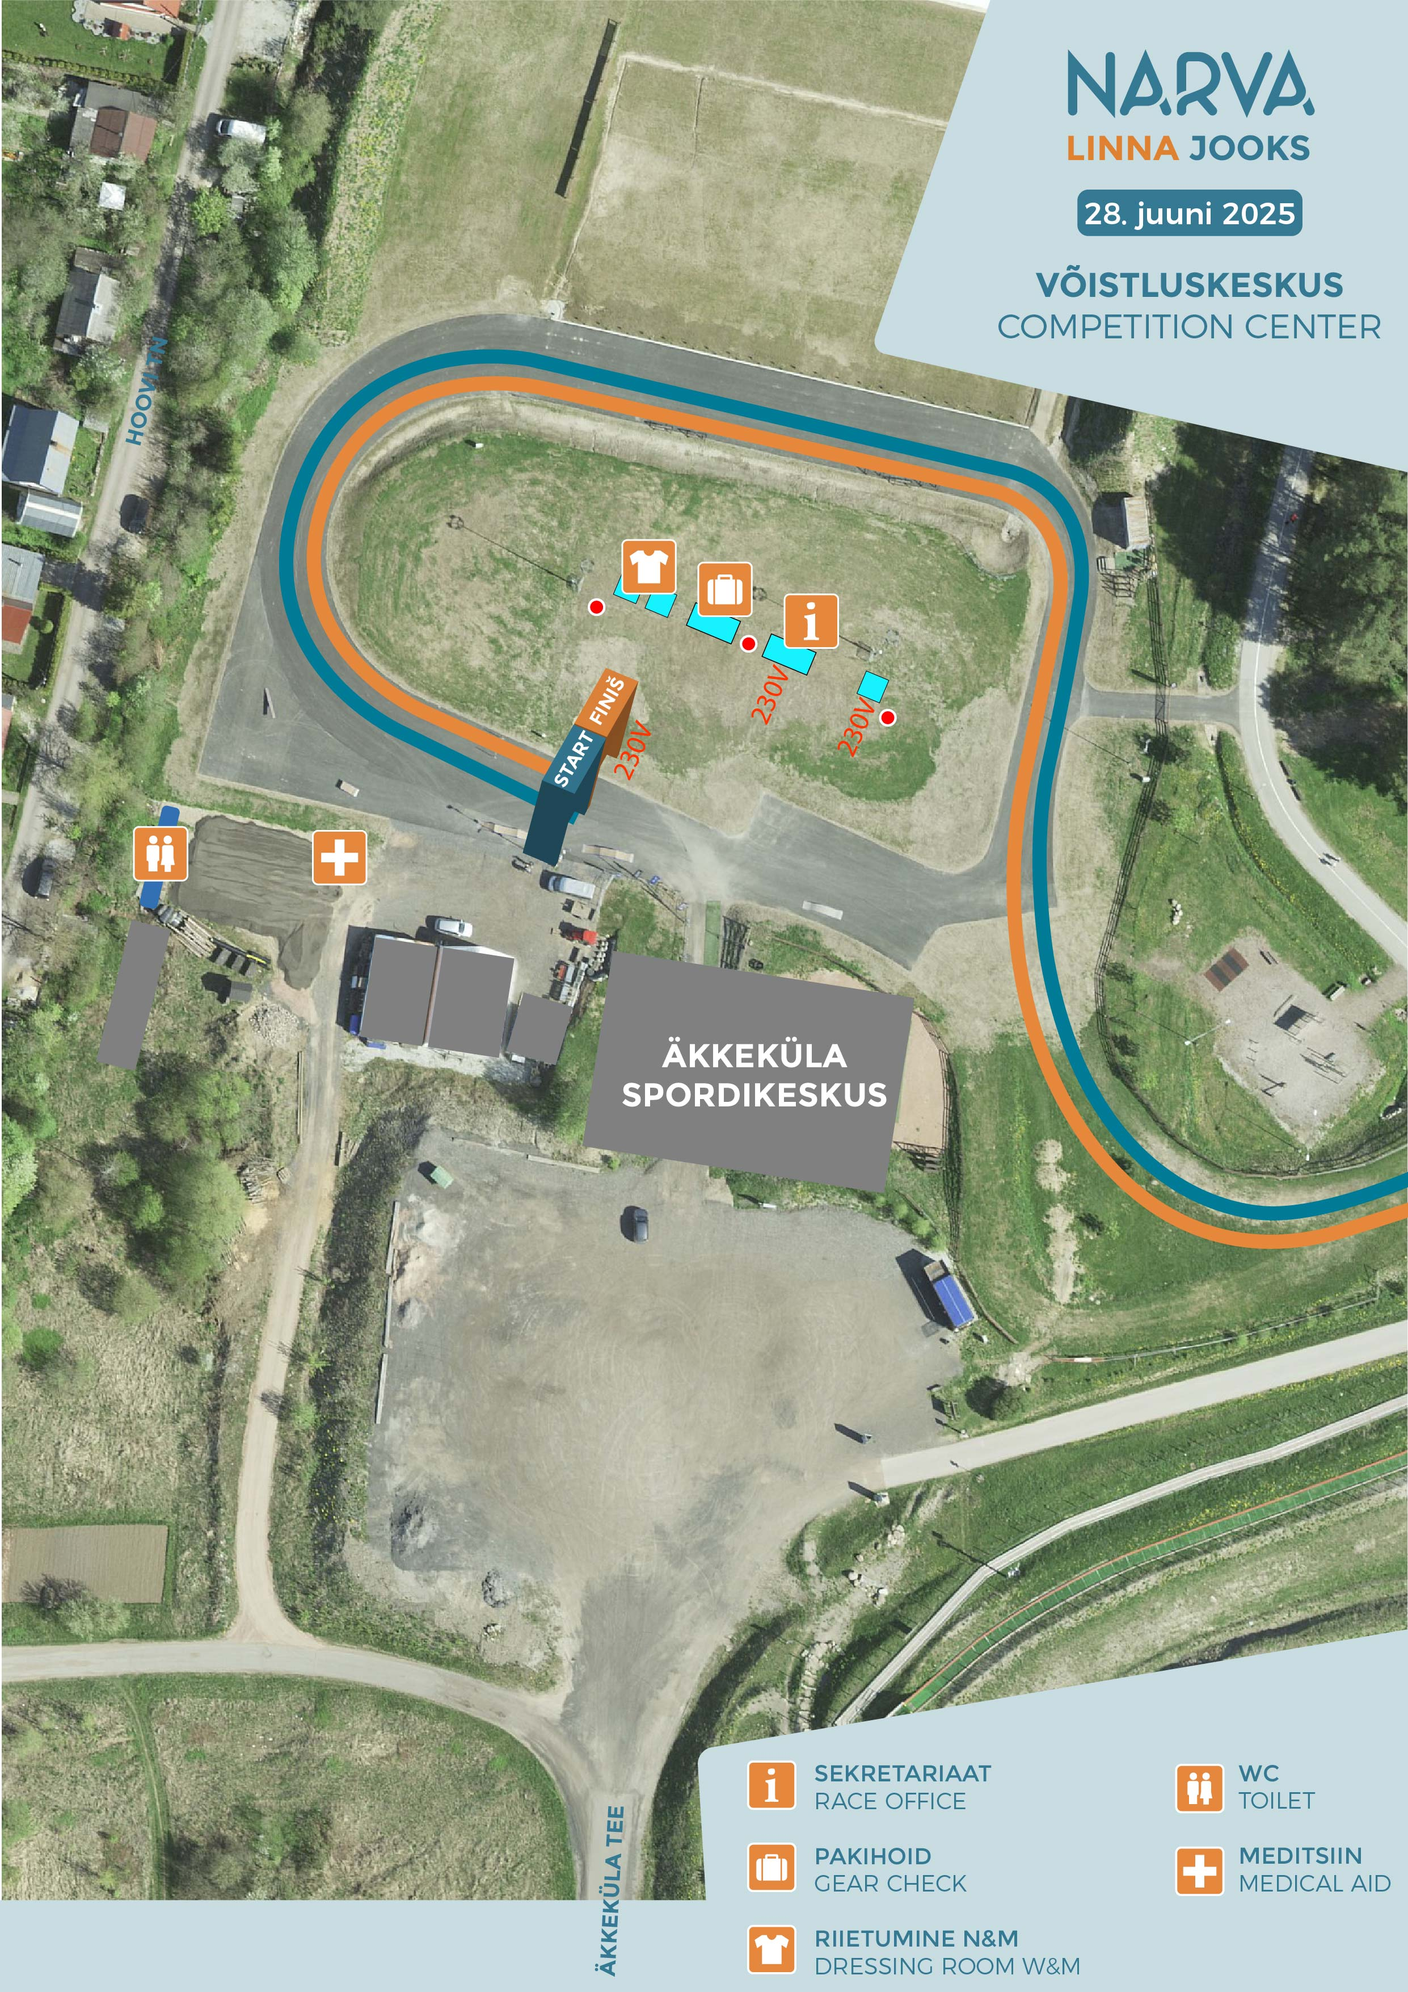

Joonis 2 – Äkkeküla spordikeskuse võistluskeskuse skeem

